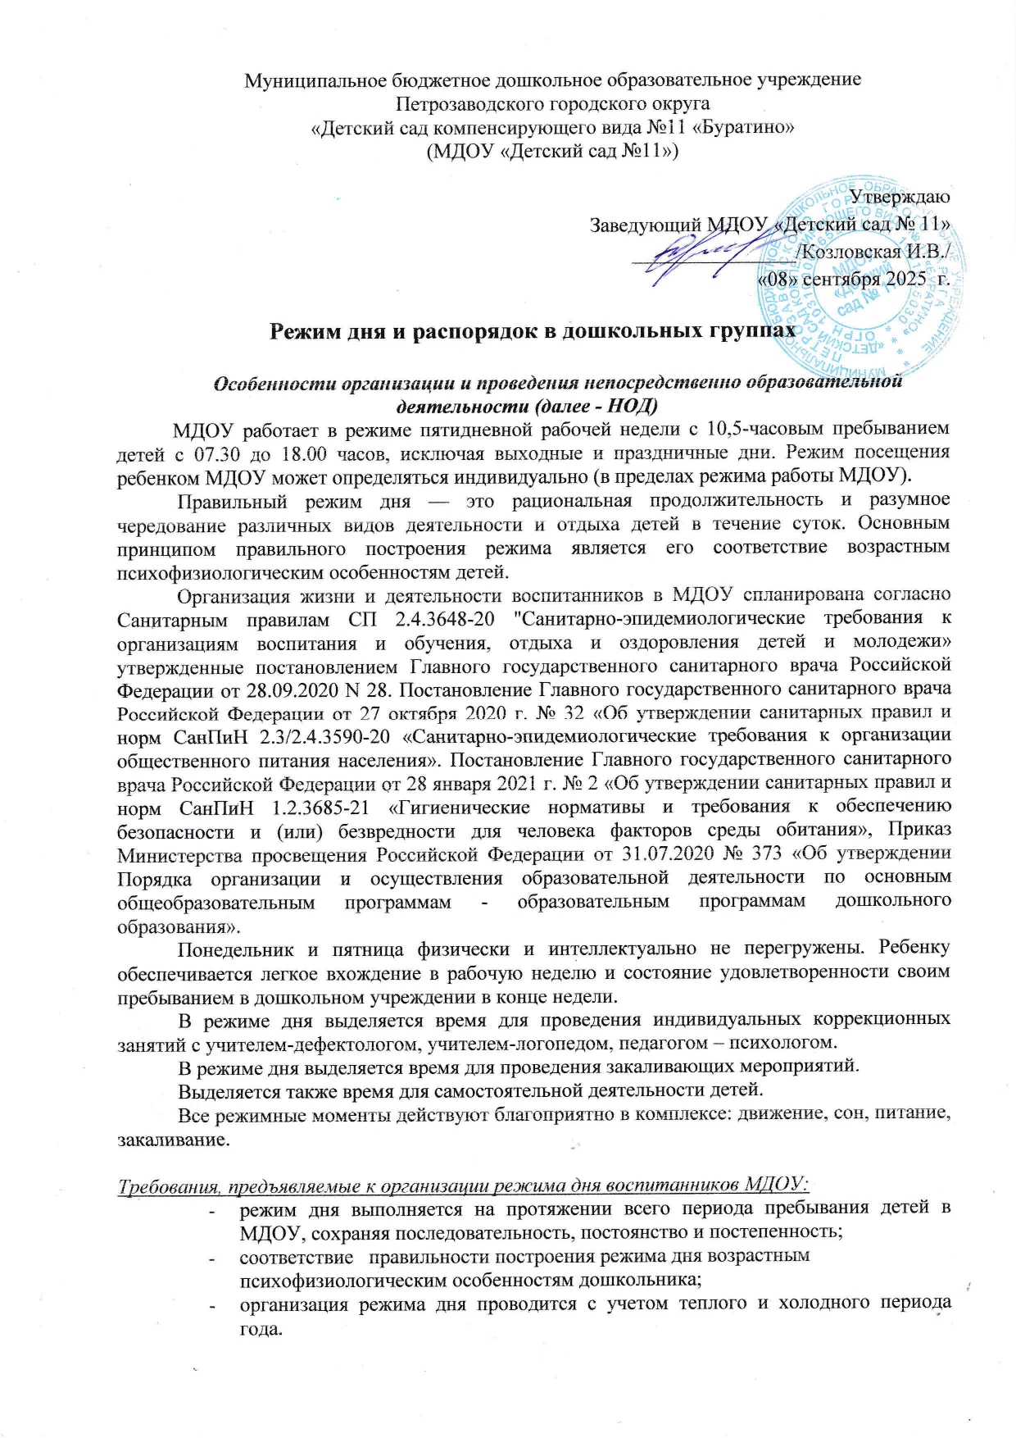

При осуществлении режимных моментов учитываются индивидуальные особенности детей (длительность сна, вкусовые предпочтения, темп деятельности и т.д.). Чем ближе к индивидуальным особенностям ребенка режим работы МДОУ, тем комфортнее он себя чувствует, тем лучше его настроение и выше активность.
Режим дня соответствует возрастным особенностям детей и способствует их гармоничному развитию. Режим дня составляется для разных возрастных групп.
Основные компоненты режима (дневной сон, время бодрствования, время приема пищи и интервалы между приемами пищи, время прогулки, закаливающие, оздоровительные процедуры) строго соблюдаются.

Режим жизни и деятельности детей:
- соответствует функциональным возможностям ребенка, их возрасту и состоянию здоровья;
- обеспечивает баланс между разными видами активности детей (интеллектуальной, физической и др.), их чередование;
- организация гибкого режима пребывания детей в детском саду;

Соблюдение требований к организации режимных процессов:
- полное и своевременное удовлетворение всех органических потребностей детей (во сне, в питании);
- -тщательный гигиенический уход, обеспечение чистоты тела, одежды, постели;
- привлечение детей к посильному участию в режимных процессах, поощрение самостоятельности и активности;
- формирование культурно-гигиенических навыков;
- объем нагрузки непосредственно образовательной деятельности в соответствии с СП 2.4.3648-20;
- время для организации совместной деятельности взрослого и детей и самостоятельной деятельность детей (СП 2.4.3648-20);
- эмоциональное общение в ходе выполнения режимных процессов;
- учет потребностей детей, индивидуальных особенностей каждого ребенка;
- спокойный, доброжелательный тон воспитателя;
- отсутствие напряженности и ускоренного темпа проведения режимных процессов;
- недопустимость сокращения времени в режиме дня, отведенного для игровой деятельности детей;
- ежедневное пребывание детей на свежем воздухе не менее 4-х часов.

Особенности организация и проведения непосредственно образовательной деятельности (далее - НОД).
Продолжительность НОД зависит от возраста детей и соответствует требованиям СП 2.4.3648-20 "Санитарно-эпидемиологические требования к организациям воспитания и обучения, отдыха и оздоровления детей и молодежи» утвержденные постановлением Главного государственного санитарного врача Российской Федерации от 28.09.2020 N 28.
В теплое время года непосредственно образовательную деятельность осуществляют на участке во время прогулки. Воспитателю предоставляется право варьировать место непосредственной образовательной деятельности в педагогическом процессе, интегрировать содержание различных видов непосредственной образовательной деятельности в зависимости от поставленных целей и задач обучения и воспитания, их место в образовательном процессе.
Расписание непосредственно образовательной деятельности составляется в соответствии требованиями СП 2.4.3648-20. НОД физкультурно-оздоровительного и эстетического цикла занимают не менее 50% общего времени, отведенного на непосредственно образовательную деятельность.
В ходе организации образовательной деятельности педагог опирается на субъективный опыт ребенка, его интересы, склонности, устремления, индивидуально-значимые ценности, которые определяют своеобразие восприятия и осознания окружающего мира каждым малышом.
Ребенку предоставляется возможность максимально использовать свой собственный, уже имеющийся опыт, личностно-значимый для него, а не просто безоговорочно принимать («усваивать») все, что сообщает ему педагог.
Педагог и ребенок выступают как равноправные партнеры, носители разнородного, но одинаково необходимого опыта. Основной замысел личностно-ориентированного общения состоит в том, чтобы раскрыть содержание индивидуального опыта ребенка, согласовать его с задаваемым и тем самым добиться личностного освоения нового содержания.
При реализации задач образовательной деятельности профессиональная позиция педагога состоит в заведомо уважительном отношении к любому высказыванию ребенка по содержанию обсуждаемой темы.

Организация непосредственно образовательной деятельности.
В теплое время года непосредственно образовательную деятельность осуществляют на участке во время прогулки.
Продолжительность непрерывной непосредственно образовательной деятельности для детей от 3 до 4 лет - не более 15 минут, для детей от 4 до 5 лет - не более 20 минут, для детей от 5 до 6 лет - не более 25 минут, а для детей от 6 - до 7 лет - не более 30 минут.
Максимально допустимый объем образовательной нагрузки в первой половине дня в младшей и средней группах не превышает 30 и 40 минут соответственно, а в старшей и подготовительной - 45 минут и 1,5 часа соответственно. В середине времени, отведенного на непрерывную образовательную деятельность, проводятся физкультурные минутки. Перерывы между периодами непрерывной образовательной деятельности - не менее 10 минут.
Образовательная деятельность с детьми старшего дошкольного возраста осуществляется во второй половине дня после дневного сна. Ее продолжительность должна составлять не более 25-30 минут в день. В середине непосредственно образовательной деятельности статического характера проводятся физкультурные минутки.
Образовательную деятельность, требующую повышенной познавательной активности и умственного напряжения детей, организовывается в первую половину дня. Для профилактики утомления детей рекомендуется проводить физкультурные, музыкальные занятия, ритмику и т.п.
Занятия по физическому развитию для детей в возрасте от 3 до 7 лет организуются не менее 3 раз в неделю. Длительность занятий по физическому развитию зависит от возраста детей и составляет: в младшей группе - 15 мин., в средней группе - 20 мин., в старшей группе - 25 мин., в подготовительной группе - 30 мин.
Один раз в неделю для детей 5-7 лет следует круглогодично организовывать занятия по физическому развитию детей на открытом воздухе. Их проводят только при отсутствии у детей медицинских противопоказаний и наличии у детей спортивной одежды, соответствующей погодным условиям.
Эмоционально положительное состояние ребенка в течение дня, успешность восприятия им окружающей действительности зависят от полноценного и своевременного кормления, качественного и достаточного по времени сна, педагогически грамотно организованного бодрствования, необходимо соблюдать определенную последовательность их чередования: сон, кормление, бодрствование. В связи с этим режим устанавливается на сутки и согласовывается с режимом ребенка в домашних условиях.

Режим дня и распорядок в дошкольных группах
Режимные моменты | Младшая  группа | Средняя  группа | Старшая группа | Подготовительная  группа
Приход детей в детский сад, свободная игра, самостоятельная деятельность.  Индивидуальные коррекционные занятия.  Ежедневная утренняя гимнастика. | 7.30 – 8.25 | 7.30 – 8.25 | 7.30 – 8.30 | 7.30 – 8.30
Подготовка к завтраку, завтрак. | 8.25 – 8.55 | 8.25 – 8.50 | 8.30 – 8.50 | 8.30 – 8.50
Игры, подготовка к непосредственно образовательной деятельности. | 8.55 – 9.10 | 8.50 – 9.00 | 8.50 – 9.00 | 8.50 – 9.00
Непосредственно образовательная деятельность (общая длительность, включая перерывы). | 9.10 – 9.50 | 9.00 – 9.50 | 9.00 – 10.00 | 9.00 – 10.50
Второй завтрак. | 9.50 – 10.00 | 9.50 – 10.00 | 10.00 – 10.10 | 10.10 – 10.20
Игры.  Подготовка к прогулке, прогулка. Индивидуальные коррекционные занятия. | 10.00 – 12.00 | 10.00 – 12.10 | 10.10 – 12.20 | 10.50 – 12.30
Возвращение с прогулки, самостоятельная деятельность. | 12.00 – 12.20 | 12.10 – 12.30 | 12.20 – 12.30 | 12.30 – 12.40
Подготовка к обеду, обед. | 12.20 – 12.50 | 12.30 – 13.00 | 12.30 – 13.00 | 12.40 – 13.00
Спокойные игры, подготовка ко сну, восприятие художественной литературы и фольклора. | 12.50 – 15.00 | 13.00 – 15.00 | 13.00 – 15.00 | 13.00 – 15.00
Дневной сон. | 12.50 – 15.00 | 13.00 – 15.00 | 13.00 – 15.00 | 13.00 – 15.00
Постепенный подъем, воздушные, водные процедуры. | 15.00 – 15.15 | 15.00 – 15.15 | 15.00 – 15.20 | 15.00 – 15.20
Подготовка к полднику, полдник. | 15.15 – 15.30 | 15.15 – 15.25 | 15.20 – 15.30 | 15.20 – 15.30
Игры, самостоятельная деятельность детей. Коррекционно-развивающая работа. | 15.30 – 15.45 | 15.25 – 15.50 | 15.30 – 15.50 | 15.30 – 16.00
Подготовка к ужину, ужин. | 15.45 – 16.20 | 15.50 – 16.15 | 15.50 – 16.20 | 16.00 – 16.20
Восприятие художественной литературы и фольклора. | 16.20 – 16.35 | 16.15 – 16.35 | - | -
Игры, самостоятельная деятельность детей, индивидуальная коррекционно-развивающая работа. | - | - | 16.20 – 16.40 | 16.20 – 16.50
Подготовка к прогулке, прогулка. Уход домой. | 16.35 – 18.00 | 16.35 – 18.00 | 16.40 – 18.00 | 16.50 – 18.00

